XX产品系列XX模块(版本号)
详细设计说明书

编制 | 俞海
审批 | EPG

目录
1. 简介 3
1.1. 编写目的 3
1.2. 背景 3
1.3. 术语和缩写 3
1.4. 参考资料 3
2. 模块说明 3
2.1. 模块描述 3
2.2. 框架流程及功能描述 3
2.3. 算法逻辑 3
2.4. 资源消耗 3
2.5. 未解决问题 4
3. 接口定义 4
3.1. 外部接口 4
3.2. 内部函数接口 4
4. 数据结构设计 4
4.1. 逻辑结构 4
4.2. 物理结构 4
4.3. 数据结构与程序的关系 4
5. 特殊处理 4
5.1. 初始化处理 4
5.2. 异常处理 5
5.3. Debug模式 5
6. 修订记录 5

简介

编写目的
说明编写这份详细设计说明书的目的，指出预期的读者。
为缩短图像处理研发的开发周期，提高程序的可靠性和一致性，研发人员对图像处理过程中常用的处理算法进行优化并封装成算法库，隐藏算法实现细节，仅提供算法库的接口给用户。这种方式简化了用户的开发难度及工作量，但是依据海康威视内部算法库设计标准进行设计的算法库具有相同的接口，但是接口的物理含义根据算法功能的不同而有所差异。
为方便用户掌握算法库的使用，本文档对信息搜索算法库进行详细的接口、实现方式、使用方法进行介绍。本文档的预期读者是图像处理算法开发相关的软件详细设计者、软件开发人员、测试人员等。

背景
待开发软件模块的名称。
海康文件格式是公司初期自定义的私有文件格式，用来将音频、视频、私有数据进行封装存储。在进行视频处理过程中，从海量的视频文件中快速搜索并定位一帧数据的位置，能够减少算法处理的计算耗时，缓解图像处理平台的存储、功耗及处理器计算能力的压力，使得产品能够在特殊场景如低功耗、有限空间等场景下进行部署。
本模块开发过程对本司定义的视频文件格式进行分析，并结合实际情况下视频损坏导致的各种数据异常情况，开展视频帧信息检索（Find Frame Group， FFG）功能的设计及优化。旨在加快帧搜索的效率，并简化帧检索的开发。

术语和缩写
术语/缩写 | 含 义

参考资料

模块说明

模块描述

模块功能需求
模块功能要求能够根据用户输入的文件名、帧号，从海康多媒体文件中搜索并定位一帧数据的位置，打印其所属Group的信息。

模块性能需求
参考以往研发人员的设计经验，结合本次开发的计算平台配置（如表2-1所示），要求本次开发的帧信息检索算法库基于测试文件test1.mp4的检索耗时<30微秒/帧。
表2-1 计算平台配置
处理器 | Intel(R) Core(TM) i7-7700K CPU @ 4.20GHz
缓存 | L1 Data cache：4 x 32 KBytes, 8-way set associative, 64-byte line size  L1 Instruction cache：4 x 32 KBytes, 8-way set associative, 64-byte line size  L2 cache： 4 x 256 KBytes, 4-way set associative, 64-byte line size  L3 cache：8 MBytes, 16-way set associative, 64-byte line size
内存 | 16GB DDR4 2133 MHz
存储 | 局域网网络访问远程服务器

模块接口需求
模块的接口是用户使用模块的直接窗口，也是唯一窗口。根据对模块功能的分析，模块功能为获得目标帧号的GROUP信息。GROUP信息来源于原始视频文件，目标帧号来源于用户需求。实际应用中，视频文件占用的内存大，本模块为缓解存储压力，以固定大小的数据片段为单次处理粒度，粒度大小可配置。
故提供给用户的输入接口为：
- 视频文件流（以C语言FILE* 数据类型传入）；
- 用户指定的目标帧号；
- 配置参数（单次处理的视频片段大小）
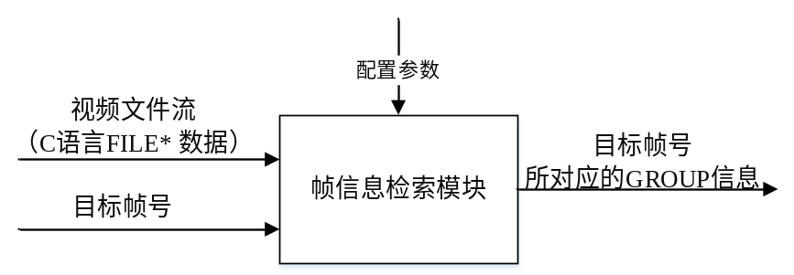
提供给用户的输出接口为：
1.目标帧号所对应的GROUP信息。

框架流程及功能描述

框架流程介绍
详细描述模块框架中各单元的功能设计和对应的函数划分。可采用IPO图，序列图。
模块框架遵循图像处理算法开发规范中定义的结构进行设计。
模块内部包含3个子单元：
- HKAFFG_GetMemSize：根据配置参数、算法功能及算法实现方式进行模块所需内存大小的计算。单元函数执行结束之后，用户根据返回的内存大小，在上层应用程序中进行内存申请；
- HKAFFG_Create：在上层应用程序中申请的内存是一段无任何具体物理含义的内存空间，本单元函数根据算法实现过程定义的变量类型所需的内存大小进行内存空间的解析，从而确定每个变量的内存起始地址；
- HKAFFG_Process：本单元函数在上面两部申请的内存地址上进行算法实现，包含了本模块进行帧信息检索算法逻辑的全部实现。
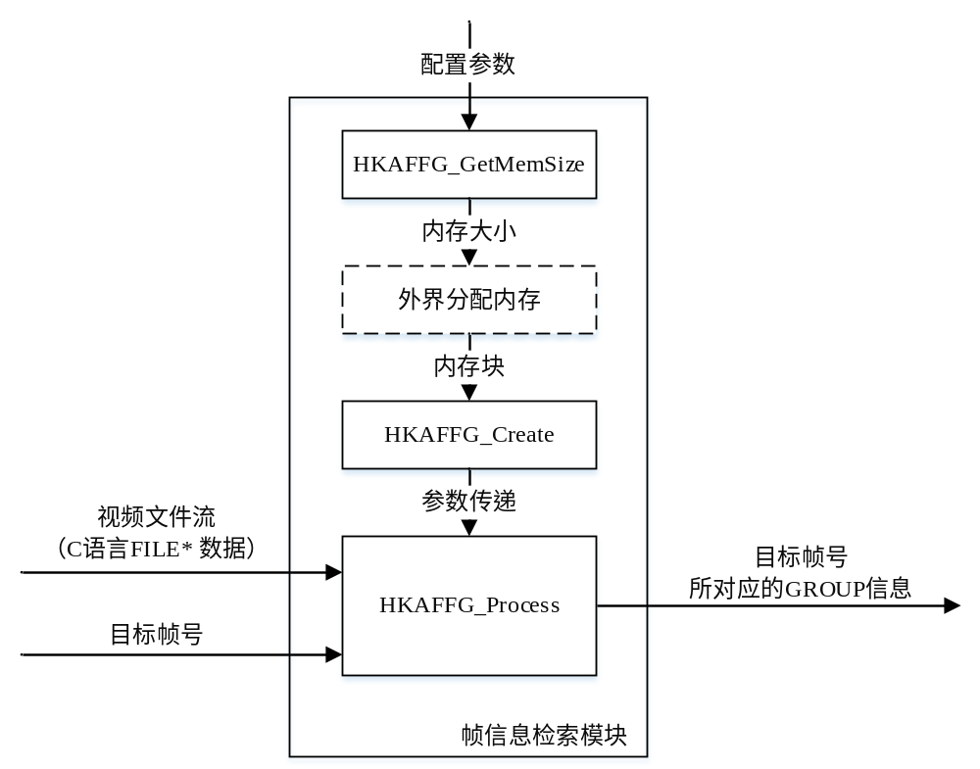

单元函数功能介绍
      - HKAFFG_GetMemSize

/***************************************************************************************************
* 功 能：获取库所需存储信息
* 参 数：*
* ability -I 能力集参数指针
* mem_tab -O 存储空间参数结构体
* 返回值：状态码
* 备 注：
***************************************************************************************************/
HKA_STATUS HKAFFG_GetMemSize(HKAFFG_ABILITY *ability,
HKA_MEM_TAB mem_tab[HKA_MEM_TAB_NUM])；
说明：
该接口函数根据输入参数信息，以存储大小128Byte对齐方式存储，分别计算库内各模块所需Persist内存与Scratch内存大小，输出整个算法库所需内存大小（以字节为单位）。mem_tab数组长度为HKA_MEM_TAB_NUM（等于2），mem_tab[0]指PERSIST内存，mem_tab[1]指SCRATCH内存。本模块中使用的内存均属于本模块内部使用，生命周期随模块计算结束而终止，故均设置为SCRATCH内存。
本模块中需要用户独立申请内存空间的变量如下结构体中所定义，主要包括：
- buffer：存储待检索的数据段，其大小根据能力集中read_array_size确定；
- output：检索成功后存储目标帧号所对应的GROUP信息。
typedef struct _FFG_SPEC
{
HKAFFG_OUTPUT *output; //每帧检测的结果
HKA_U08 *buffer; //工作内存

}FFG_SPEC;
计算得到模块所需的内存大小存储于输出变量mem_tab[HKA_MEM_TAB_NUM]，用户根据返回的数值进行内存动态申请。
      - HKAFFG_Create
/***************************************************************************************************
* 功 能：创建库实例
* 参 数：*
* ability -I 能力集参数指针
* mem_tab -I 存储空间参数结构体
* handle -O 库实例句柄
* 返回值：状态码
* 备 注：
***************************************************************************************************/
HKA_STATUS HKAFFG_Create(HKAFFG_ABILITY *ability,
HKA_MEM_TAB mem_tab[HKA_MEM_TAB_NUM],
HKA_VOID **handle)；
说明：
在调用本接口之前必须调用HIKFFG_GetMemSize获取算法库所需内存大小，而且调用者根据返回的内存大小、内存首地址对齐要求在模块外部成功分配相应的内存。
本单元函数根据算法实现过程定义的变量类型所需的内存大小进行内存空间的解析，从而确定每个变量在内存中的起始地址。参数说明如下所述：
- ability：根据所要处理对象参数ability来确定每个变量所需要的内存大小；
- mem_tab：用户外部申请的内存空间起始地址及大小，计算每个变量的内存起始地址要以该地址为基地址进行计算；
- handle：模块中使用的变量数量较多时，可以借助句柄在单元函数之间传递。本单元函数按照模块变量对内存地址进行解析后通过handle传递给HKA_STATUS HKAFFG_Process使用。
      - HKAFFG_Process
/***************************************************************************************************
* 功 能：算法库处理函数，找到组信息
* 参 数：*
* handle -I 库实例句柄
* in_buf -I 处理输入参数地址
* in_size -I 处理输入参数大小
* out_size -I 处理输出参数大小
* out_buf -O 处理输出参数地址
* 返回值：状态码
* 备 注：
***************************************************************************************************/
HKA_STATUS HKAFFG_Process(HKA_VOID *handle,
HKA_VOID *in_buf,
HKA_SZT in_size,
HKA_VOID *out_buf,
HKA_SZT out_size)；
说明：
在调用本接口之前必须调用HKAFFG_Create，成功创建算法库实例句柄。帧号检索算法的逻辑均实现在该单元函数中，输入待检索的视频文件stream及目标帧号，检索成功后返回目标帧号对应的GROUP信息。参数说明如下所述：
- handle：通过上一步HKAFFG_Create解析内存之后返回的参数通过handle传递到算法处理函数中；
- in_buf：用户指定的视频文件stream及目标帧号通过in_buf传递入算法处理函数；
- in_size：用户外部计算的in_buf所占存储空间；
- out_buf：算法处理结果通过out_buf输出到上层应用程序；
- out_size：用户外部计算的out_buf所占存储空间。
具体的帧信息检索算法逻辑见2.3解释。

算法逻辑
清晰说明关键算法或逻辑，包括算法及实现细节，控制逻辑的各种分支情况，数据的流向等。
可使用流程图、PDL语言等进行分析。

视频帧信息特点分析
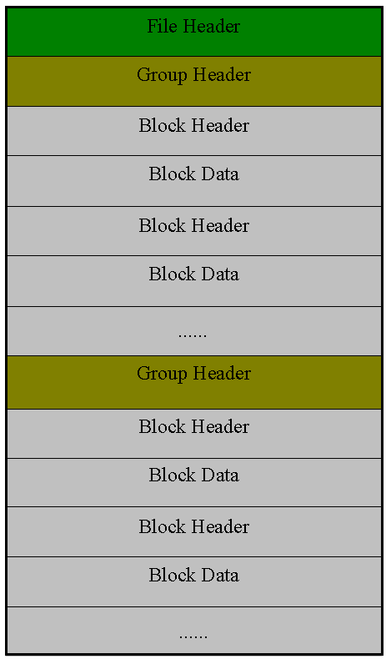
海康威视自定义的文件格式中，帧信息存储在一个GROUP中，GROUP中包含以下3部分成员：
  - Group Header：存储当前帧的帧号、图像宽度、高度、数据块数等信息；
  - Block Header：存储当前块的文件格式、版本信息、滤波方式等信息；
  - Block Data：存储着当前帧的一个视频信息或者音频信息。
由此可知要获得目标帧号对应的Group信息需要搜索Group Header中的帧号信息。在实际情况中，视频中的Group Header中的帧号具有以下特点：
1.帧号按时间序列在内存地址中由低向高递增存储；
2.若视频损坏，可导致个别帧信息可能丢失或者帧号数据异常，使得帧号断号或者超出该视频的帧号范围；
3.不同Group中的数据段大小不一致。
总结起来，大部分帧号在视频中均为递增，且大部分为等差数列。
在实现功能时，逐字节遍历搜索帧号能够将异常情况均涵盖，然而在模块的计算效率上将是最低的，无法满足模块设计效率的需求。
针对逐字节遍历耗时长的问题，本模块利用帧号在视频中大部分以等差数列形式存在的特点，利用类二分法的方式进行模糊搜索，具体细节将2.2.2所示。

算法逻辑介绍
针对现实场景中，大容量视频数据与计算平台内存的矛盾，本算法采用分段搜索法进行帧号检索。同时从计算效率角度分析，结合计算机多级存储的特点，以计算机中L1 cache的大小为指导，在一定范围内确定一个分段大小，使得整体的计算效率相对较高。
1.从视频起始位置开始由左向右截取slice_size大小的视频数据段，并在该视频数据段内由左向右搜索首次出现的有效Group，获得其在整个视频数据中的地址偏移start_frame_pos及对应的帧号start_frame_num，如果该视频片段内不存在帧号信息，则向右偏移slice_size-7并重新截取新的视频数据段知道找到start_frame_num。此时可以判断目标帧号target_frame_num是否小于start_frame_num。如果是，则target_frame_num不存在，返回错误码，结束搜索；否则继续函数执行
2.从视频结束位置开始由右向左截取固定大小的视频数据段，并在该视频数据段内由右向左搜索首次出现的有效Group，获得其在整个视频数据中的地址偏移end_frame_pos及对应的帧号end_frame_num, 如果该视频片段内不存在帧号信息，则向左偏移slice_size-7并重新截取新的视频数据段知道找到end_frame_num。此时可以判断目标帧号target_frame_num是否大于end_frame_num。如果是，则target_frame_num不存在，返回错误码，结束搜索；否则继续函数执行。
3.根据下列公式计算mid_slice_pos，以mid_slice_pos为起点由左向右截取视频数据段，并在该数据段内采用类似的二分查找法进行检索。如果返回bad_slice_data，则向右偏移slice_size – 7截取数据段，再次开展二分查找；如果返回HKA_STS_OK，说明查找成功，返回结果，结束函数；如果返回HKA_STS_ERR，说明target_frame_num不存在，返回错误码，结束函数；如果返回HKAFFG_SEARCH_LEFT，则更新end_frame_num为当前片段的起始帧号，end_frame_pos为当前片段的起始帧相对于整个视频文件的偏移，重新计算mid_slice_pos；如果返回HKAFFG_SEARCH_RIGHT，则更新start_frame_num为当前片段的结束帧号及start_frame_pos为当前片段的结束帧相对于整个视频文件的偏移。
3.1如果返回HKAFFG_SEARCH_RIGHT，当时start_frame_pos并没有更新，说明落入死循环片段，利用公式计算mid_slice_po后，由右先做
3.2 如果返回HKAFFG_SEARCH_LEFT，当时end_frame_pos并没有更新，说明落入死循环片段，利用公式计算mid_slice_pos后，由右向左偏移slice_size – 7截取视频数据段进行片内结束帧查找。如果片内结束帧大于target_frame_num，则继续向左偏移；如果结束帧小于target_frame_num，则返回帧号不存在HKA_STS_ERR；如果片内结束帧等于target_frame_num，返回HKA_STS_OK及对应的GROUP信息。

资源消耗
详细说明该模块需要系统分配的各种资源，如内存、线程、文件句柄等。

未解决问题
说明在详细设计过程中尚未解决而设计者认为在系统完成之前必须解决的各个问题。

接口定义

外部接口
详细说明本模块与上层系统的接口详细定义，包括函数名及传递参数等。

内部函数接口
说明本模块内部各函数之间的接口定义，包括函数名及传递参数等。

数据结构设计

逻辑结构
给出本系统内所使用的每个数据结构的名称、标识符以及它们之中每个数据项、记录、文卷和系的标识、定义、长度及它们之间的层次的或表格的相互关系。

物理结构
给出本系统内所使用的每个数据结构中的每个数据项的存储要求，访问方法、存取单位、存取的物理关系（索引、设备、存取区域）、设计考虑和保密条件。

数据结构与程序的关系
说明各个应用程序与访问这些数据结构的各个函数之间的对应关系，可采用如下的矩阵图的形式：
 | 相关模块
数据结构1 | 函数1、函数2…
数据结构2
。。。。。。
数据结构n

特殊处理

初始化处理

异常处理

Debug模式

修订记录
序号 | 变更时间 | 版本 | 变更人 | 审批人 | 变更说明
1 | 2009-11-04 | V3.0.1 | 俞海 | EPG | 新建
2 | 2009-12-24 | V3.0.5 | 孙晓东 | EPG | 根据文件编写模板和检查单修订体系文件
3 | 2010-06-25 |  | 黄征宇、杨继英 | EPG | 删除上层系统说明，提示信息增加推荐的图表，修改不准确的提示信息等
4 | 2011-7-11 | V3.1.0 | 洪本志 | EPG | 修订文档版本

